**[Entrega dos exercícios BD-05-ExerciciosTarefa](http://moodle.bandtec.com.br/mod/assign/view.php?id=34534) 31/03**

**Prof.ª:** [*Celia Taniwaki*](http://moodle.bandtec.com.br/user/view.php?id=100&course=3994)

**Nome:** Marcelo Vitor Rodrigues Bonora

**RA:** 02201000

1 – Atleta e País

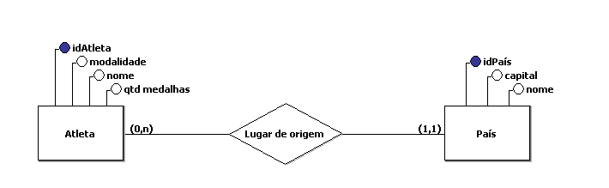**Esquema Conceitual:**

**Esquema Logico:**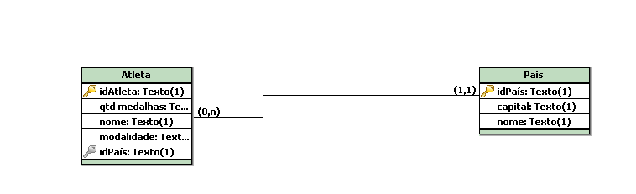

3 – Alunos, Instituições e Empresas

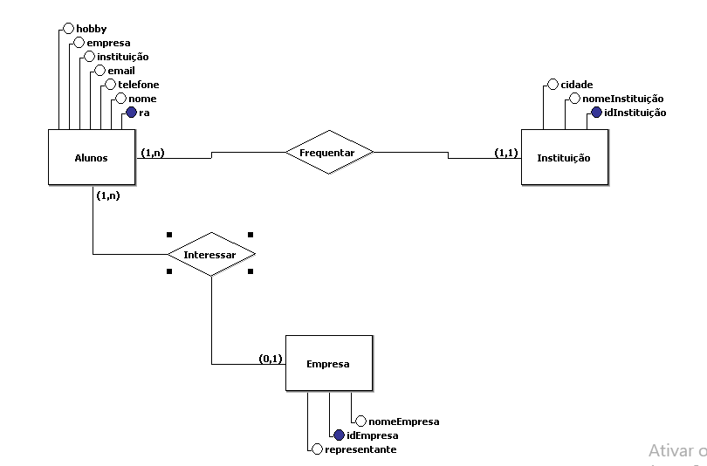**Esquema Conceitual:**

**Esquema logico:**

